|  |
| --- |
| МИНОБРНАУКИ РОССИИ |
| Федеральное государственное бюджетное образовательное учреждение высшего образования **«МИРЭА − Российский технологический университет»**  **РТУ МИРЭА** |

**Институт информационных технологий (ИИТ)**

**Кафедра практической и прикладной информатики (ППИ)**

**ОТЧЕТ ПО ПРАКТИЧЕСКОЙ РАБОТЕ**

по дисциплине «Моделирование бизнес-процессов»

**Практическое занятие № 20**

|  |  |  |  |
| --- | --- | --- | --- |
| Студент группы ИНБО-01-17 | *ИВБО-06-20, Чурилов А.К.* | (подпись) | |
| Преподаватель | *Карамышев А. Н.* | (подпись) | |
| Отчет представлен | «__»_ноября_2022_г. | |  | |

Москва 2022 г.

**Цель занятия:** построение процессно-событийной модели на основе текстового описания.

**Постановка задачи:** построить процессно-событийную модель.

**Задание 1.** Оперативное устранение аварийных ситуаций в УК «Наш

дом» предполагает:

1. На пульт диспетчера ОДС поступает обращение жильца с

указанием адреса и проблемы.

2. Диспетчер принимает решение о присвоении обращению жильца

статуса: «Авария» либо «Прочее».

3. При присвоении статуса «Прочее» формируется заявка, которая

передается в ОДС, где будет выполняться процесс «Обработать

заявку в ОДС».

4. При присвоении статуса «Авария» диспетчер формирует заявку,

наряд и высылает бригаду по адресу с нарядом на устранение

возникшей проблемы.

5. Аварийная бригада устраняет по прибытии на место возникшую

аварию.

6. Бригадир аварийной бригады оформляет акт выполненных работ за

подписью жильца. В случае, если жилец не подписывает акт, то

начинается процесс «Выявить причины не оформления документов

по аварийному вызову».

7. Наряд и акт выполненных работ по возвращению на место

расположения аварийной бригады сдается бригадиром диспетчеру

АДС. Факт сдачи акта выполненных работ и наряда позволяет закрыть заявку.

**Задание 2.** Осуществить свертывание модели.

**Задание 3.** Исправить ошибки, допущенные при построении eEPC.

**Результат работы:**

**Задание 1.**

Построенная процессно-событийная модель по текстовому описанию представлена на Рисунке 1-3.

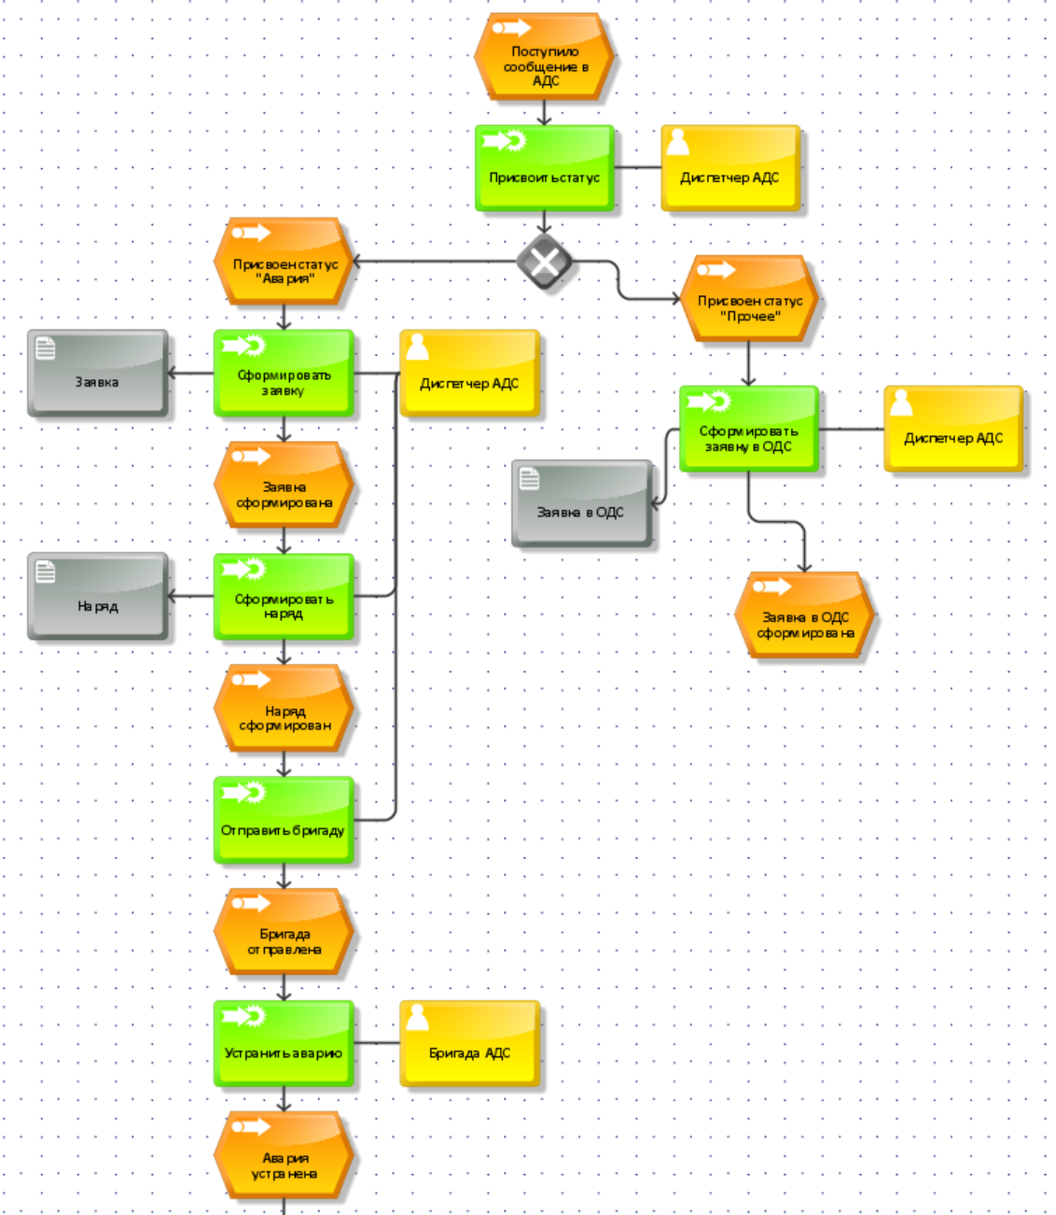

**Рисунок 1 – Процессно-событийная модель (часть 1)**

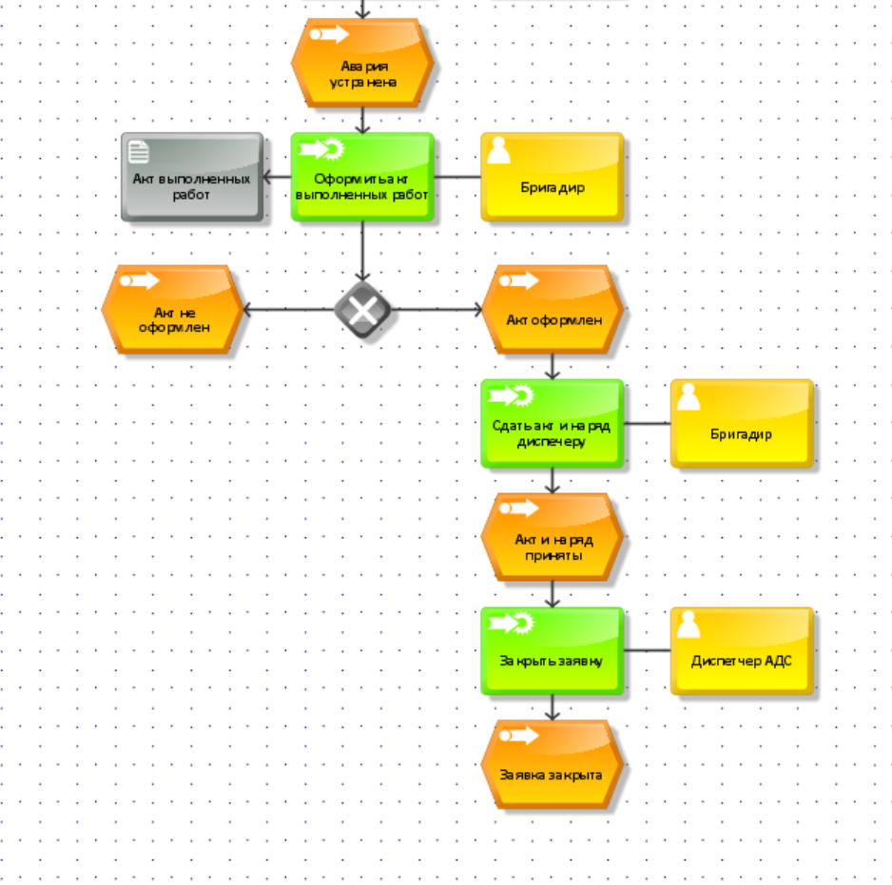

**Рисунок 2 – Процессно-событийная модель (часть 2)**

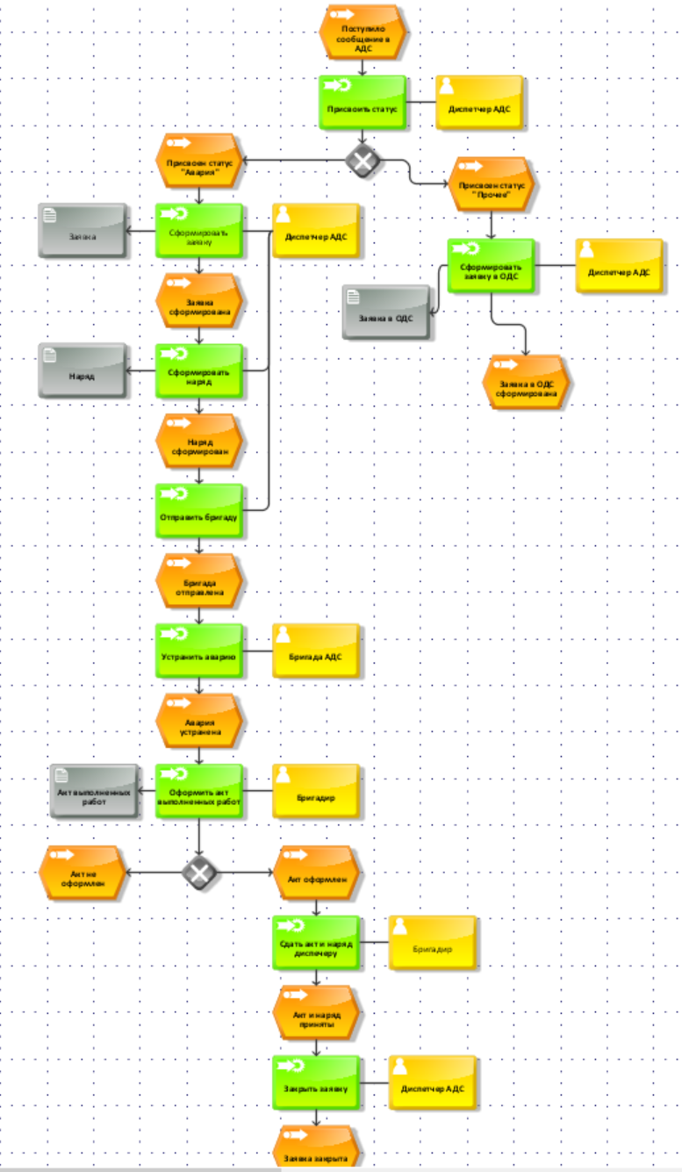

**Рисунок 3 – Процессно-событийная модель**

**Задание 2.**

Свернутый процесс представлен на Рисунке 4.

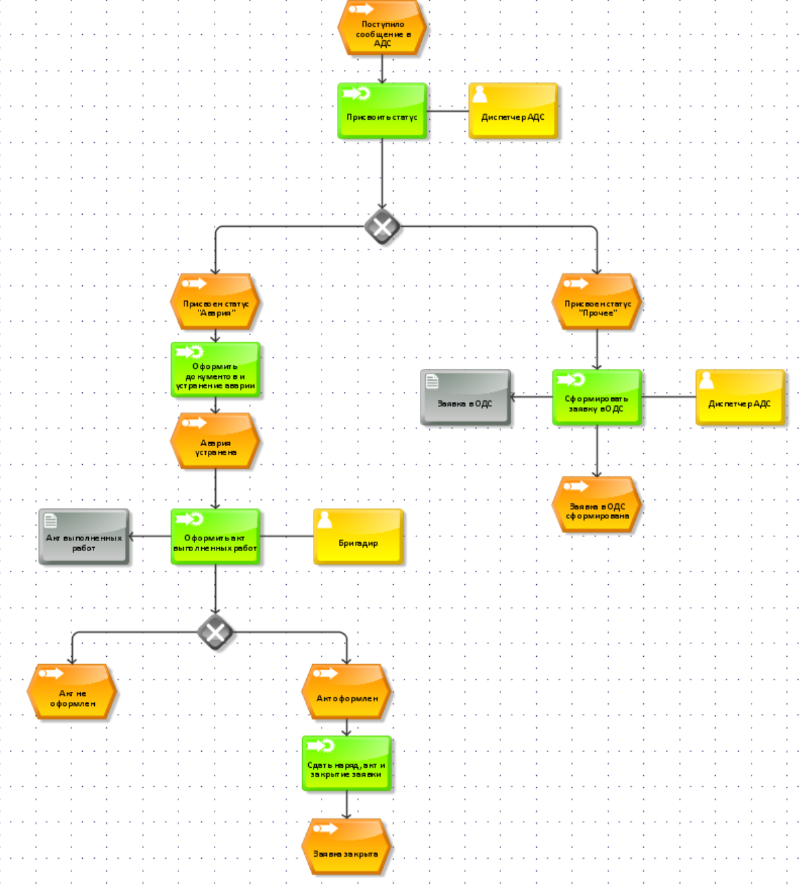

**Рисунок 4 – Свернутый процесс**

**Задание 3.**

Построенная процессно-событийная модель представлена на Рисунке 5.

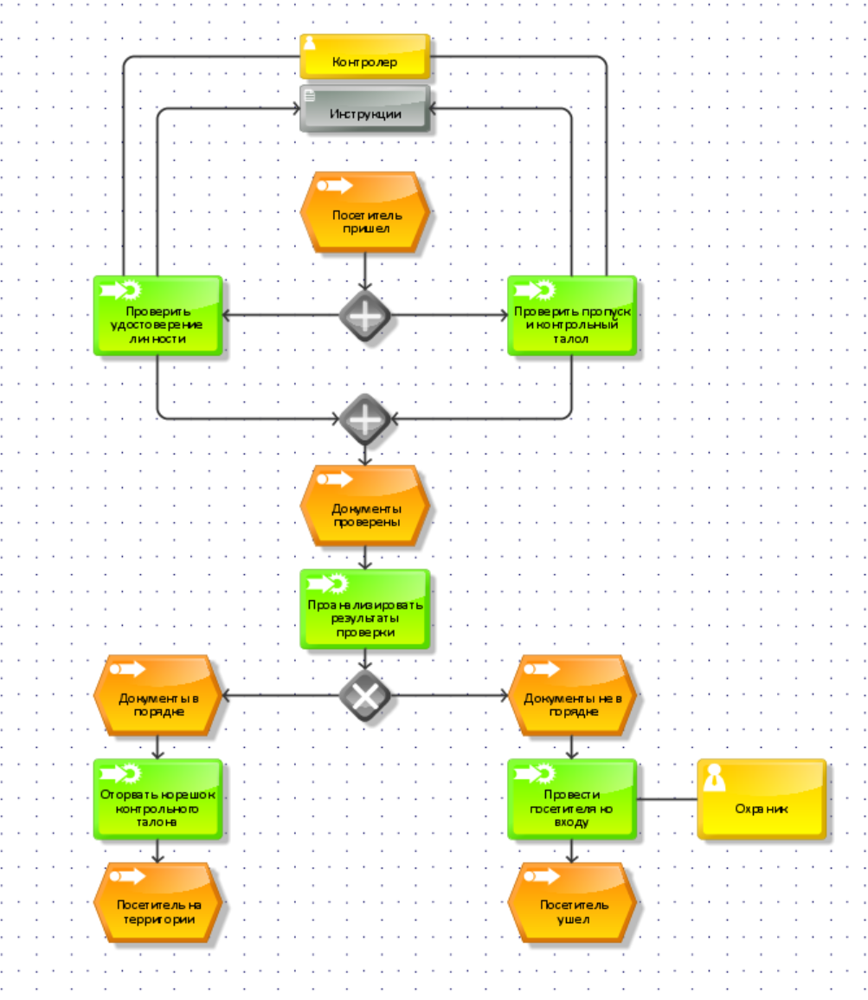

**Рисунок 5 – Процесс «Пропуск посетителя через пост»**

**Вывод:** в ходе выполнения практической работы были построены процессно-событийные модели по их текстовому описанию.